《商城系统》
系统设计文档

班级： 23软工2班
学号： 239971542
姓名： 杨佳豪
日期： 2026/09/07

目 录
1 引言 1
1.1 编写目的 1
1.2 项目目标 1
2 主要软件需求 1
3 软件系统结构设计 1
3.1 系统架构图 1
3.2 业务流程图 2
3.3 类图 2
3.4 模块描述 3
4 数据库设计 3
4.1 E-R图 3
4.2 数据表关系分析 3
4.3 数据表设计 4

引言

编写目的
本文档依据《商城系统需求分析规格说明书》，采用面向对象方法对商城系统进行详细设计，明确系统的软件架构、类图、时序图、数据库设计及界面设计，为后续的系统实现、编码与测试提供依据，是系统开发的重要技术文档。

项目目标
商城系统是一款基于浏览器/服务器（B/S）架构的网上商品交易系统。系统默认仅存在一家商户，面向管理员、运营人员、买家三类角色，围绕商品上架、购买、发货、收货评价四大核心业务流程，实现商品管理、订单管理、购物车、下单、发货、评价与售后等功能，为交易双方提供一个完整的在线商品交易平台。

主要软件需求
根据需求分析，系统包含管理员、运营人员、买家三类角色，主要功能需求如下：
（1）管理员：负责用户管理、角色管理等系统级功能。
（2）运营人员：负责商品管理（添加、修改、上架、下架商品）、订单管理、发货管理、售后管理等业务功能。
（3）买家：负责查询商品、添加到购物车、下单、确认收货、评价商品、申请售后等功能。
系统围绕商品上架、购买、发货、收货评价四大业务流程展开，其功能性需求与非功能性需求详见《商城系统需求分析规格说明书》。

软件系统结构设计

系统架构图
商城系统采用浏览器/服务器（B/S）三层架构，自上而下分为表现层、业务逻辑层、数据访问层和数据层。表现层负责与用户交互，接收用户请求并展示处理结果；业务逻辑层封装系统的核心业务逻辑；数据访问层负责对数据库的读写操作；数据层存储系统的各类数据。系统架构如图3-1所示。
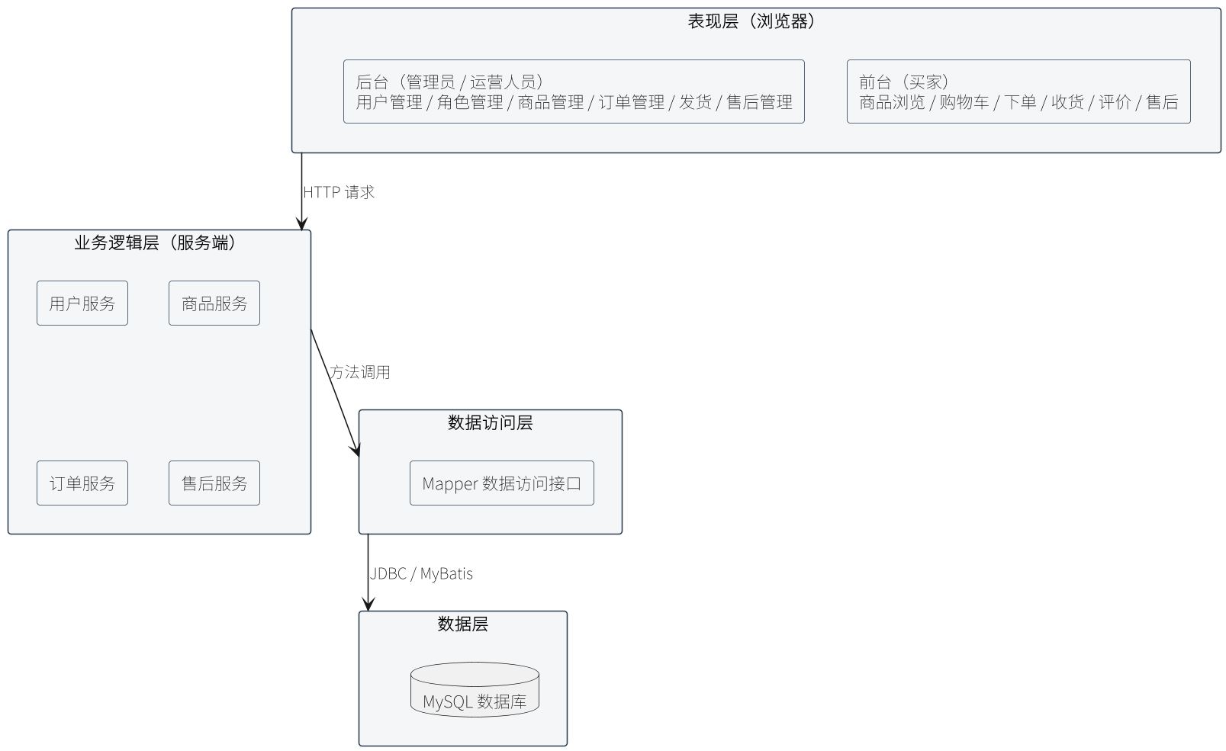
图3-1 系统架构图

业务流程图
系统包含商品上架、购买、发货、收货评价四大核心业务流程，各流程活动图如图3-2至图3-5所示。
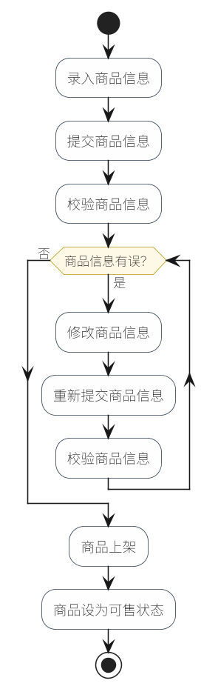
图3-2 商品上架流程活动图
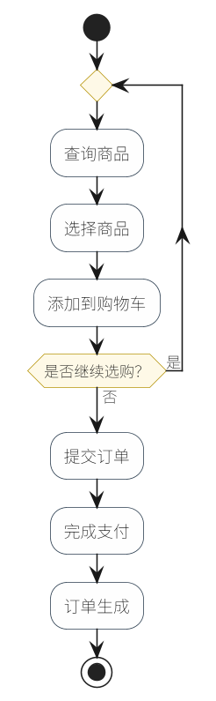
图3-3 购买流程活动图
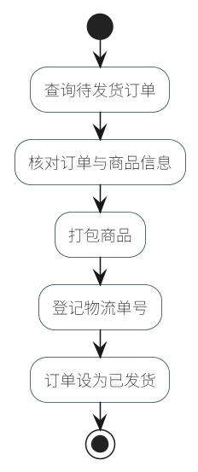
图3-4 发货流程活动图
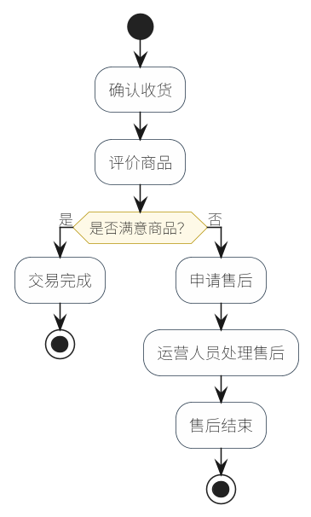
图3-5 收货评价流程活动图

类图
通过对需求分析中的用例进行分析，抽象出系统的实体类及其关系，得到系统的类图（领域模型），如图3-6所示。系统主要包括用户、角色、商品分类、商品、购物车、订单、订单明细、评价、售后、物流等实体类。
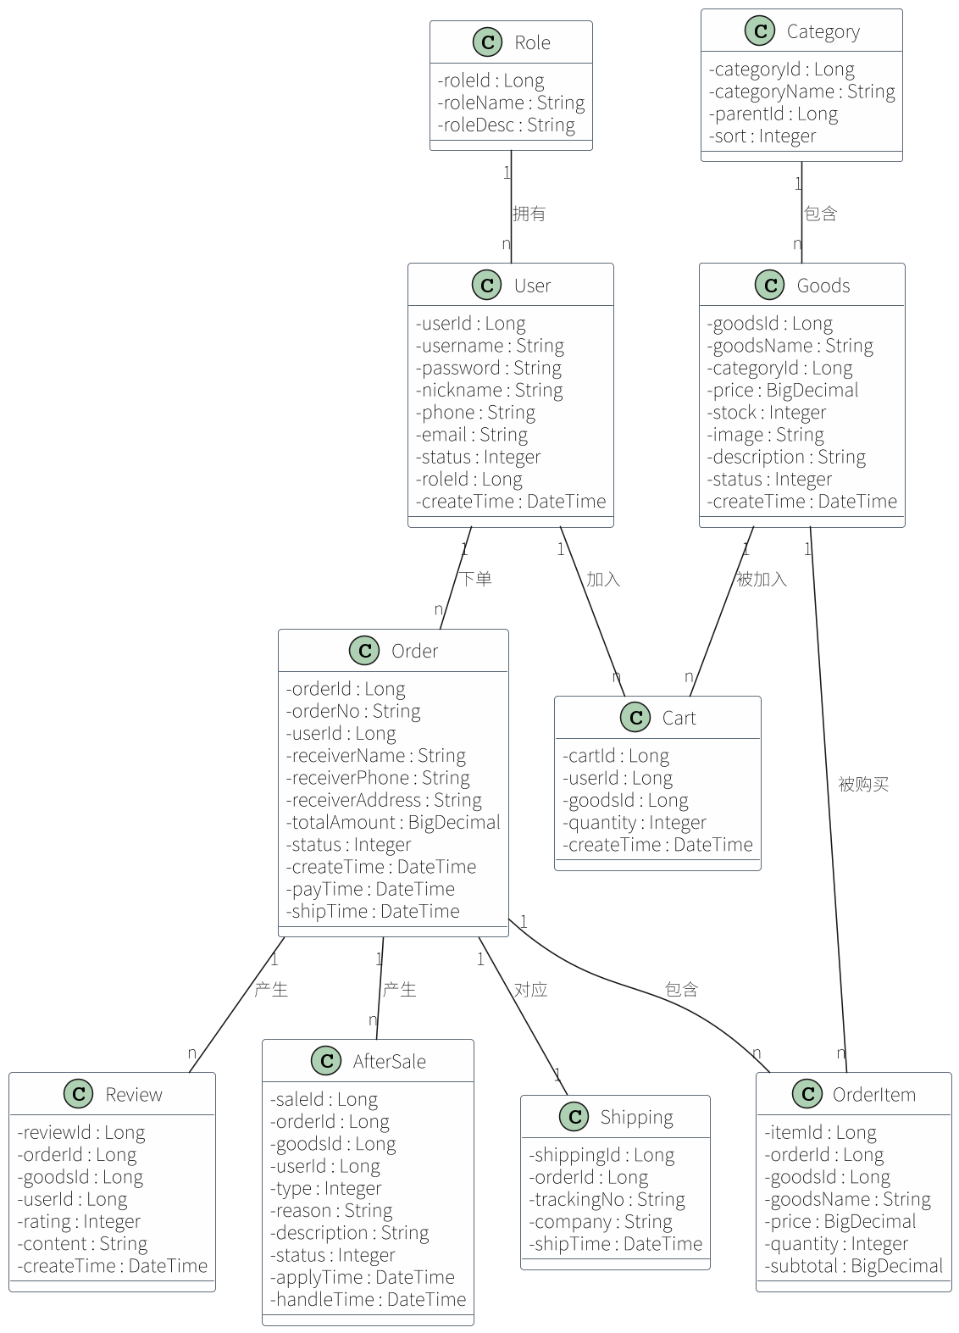
图3-6 系统类图

时序图
现就添加商品、下单、发货、申请售后四个核心用例进行时序图分析，如图3-7至图3-10所示。
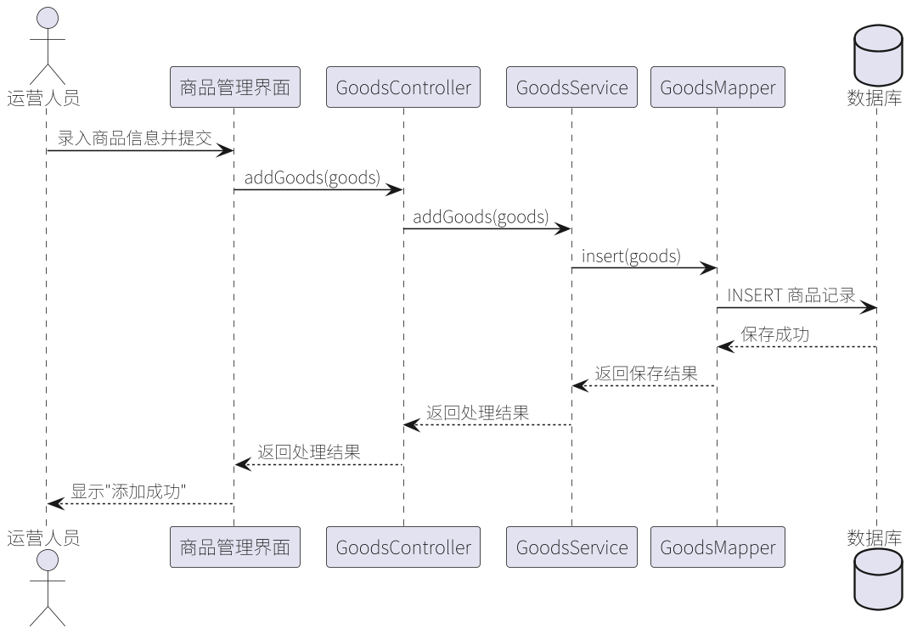
图3-7 添加商品时序图
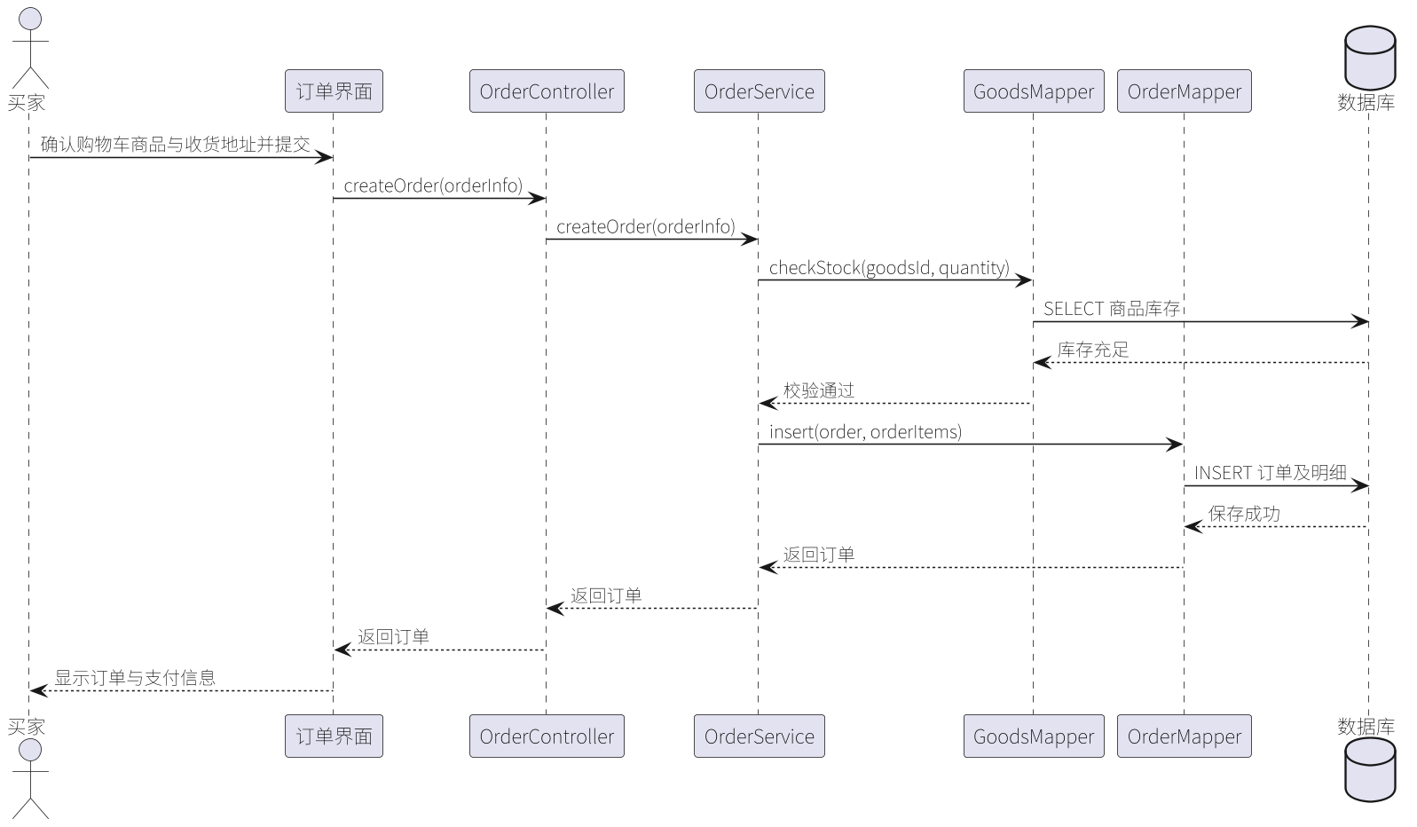
图3-8 下单时序图
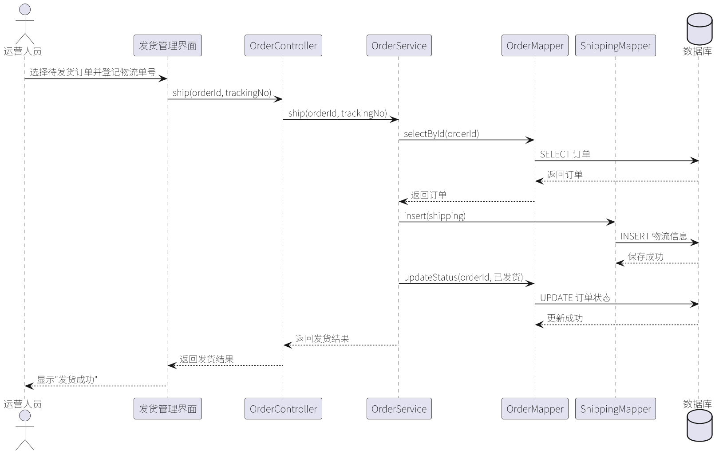
图3-9 发货时序图
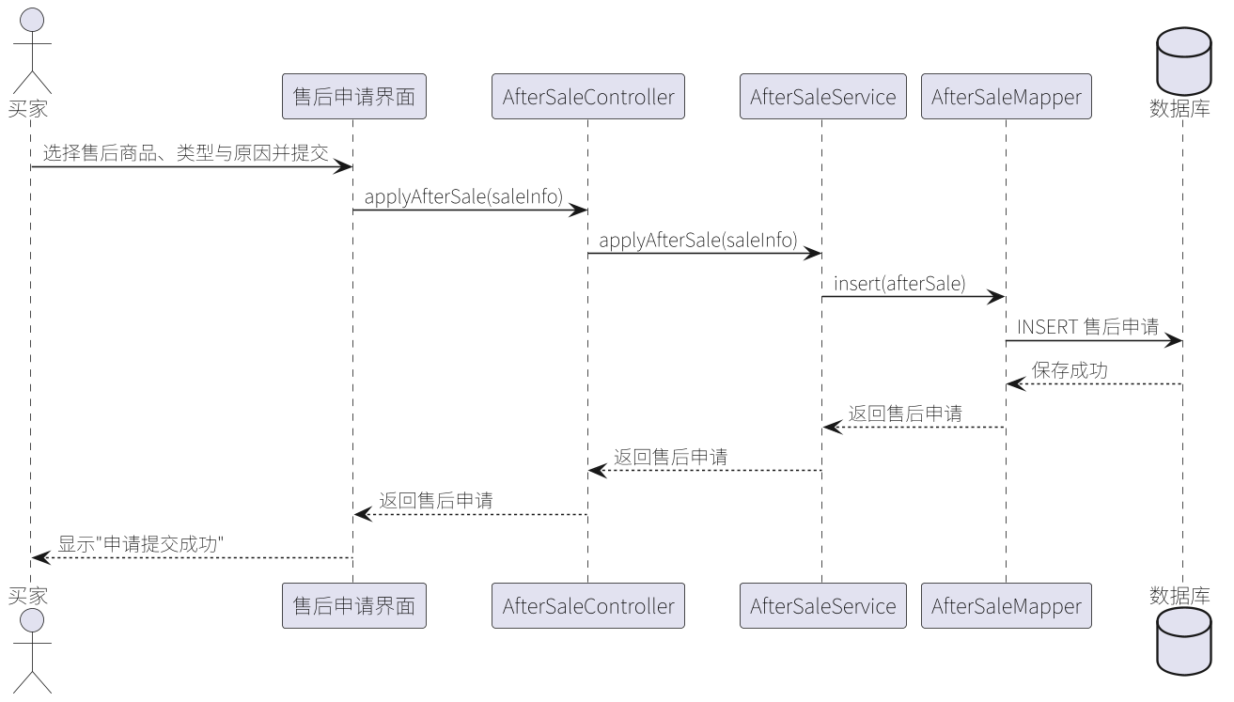
图3-10 申请售后时序图

模块描述
表3-1 系统模块描述
模块编号 | 模块名称 | 功能说明 | 接口说明
M01 | 用户管理 | 系统用户的新增、修改、删除、查询及停用启用 | 用户登录、用户增删改查
M02 | 角色管理 | 系统角色及权限的维护与分配 | 角色增删改查、权限分配
M03 | 商品管理 | 商品的添加、修改、上架、下架与查询 | 商品增删改查、上下架
M04 | 订单管理 | 订单的查询、发货与状态管理 | 订单查询、发货处理
M05 | 售后管理 | 售后申请的审核与处理 | 售后查询、售后处理
M06 | 购物车管理 | 买家购物车的添加、修改与删除 | 购物车增删改查
M07 | 订单模块 | 买家下单、订单查询与取消 | 提交订单、订单查询
M08 | 评价模块 | 买家对已收货商品的评价 | 提交评价、评价查询

界面设计
系统的主要页面原型如图3-11至图3-15所示，包括登录页面、商城首页、购物车页面、后台商品管理页面与订单管理页面。
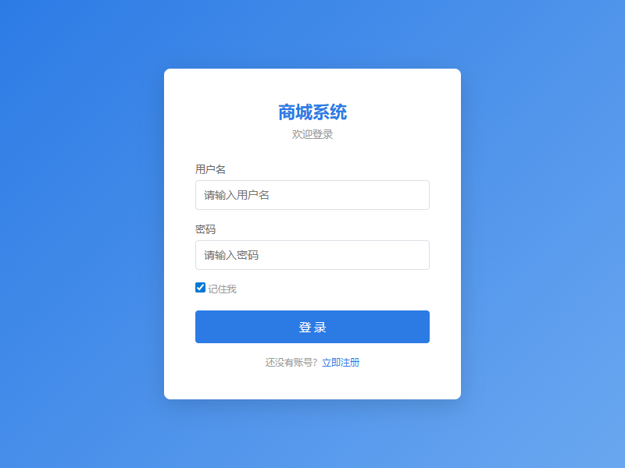
图3-11 登录页面原型
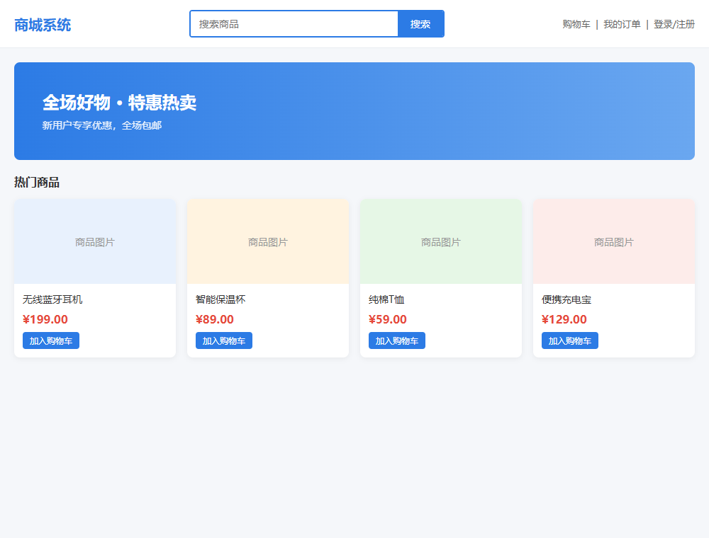
图3-12 商城首页原型
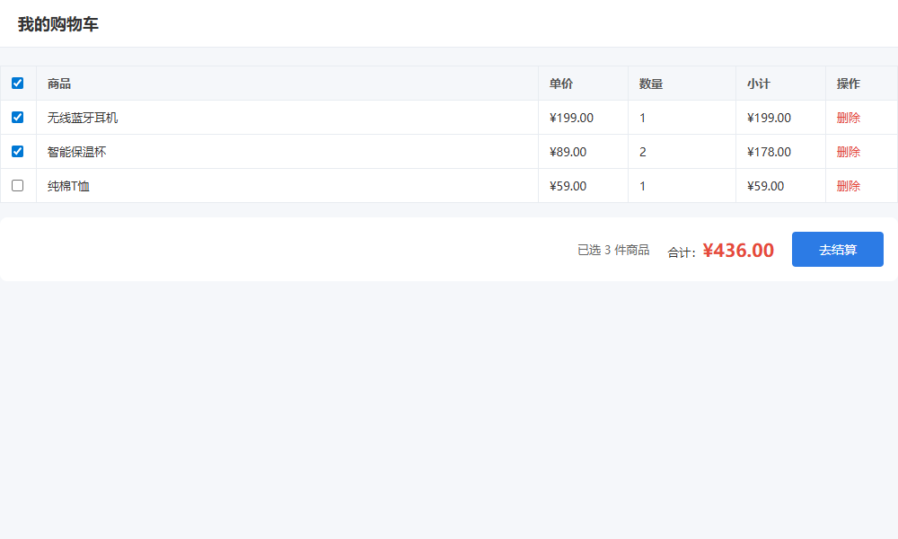
图3-13 购物车页面原型
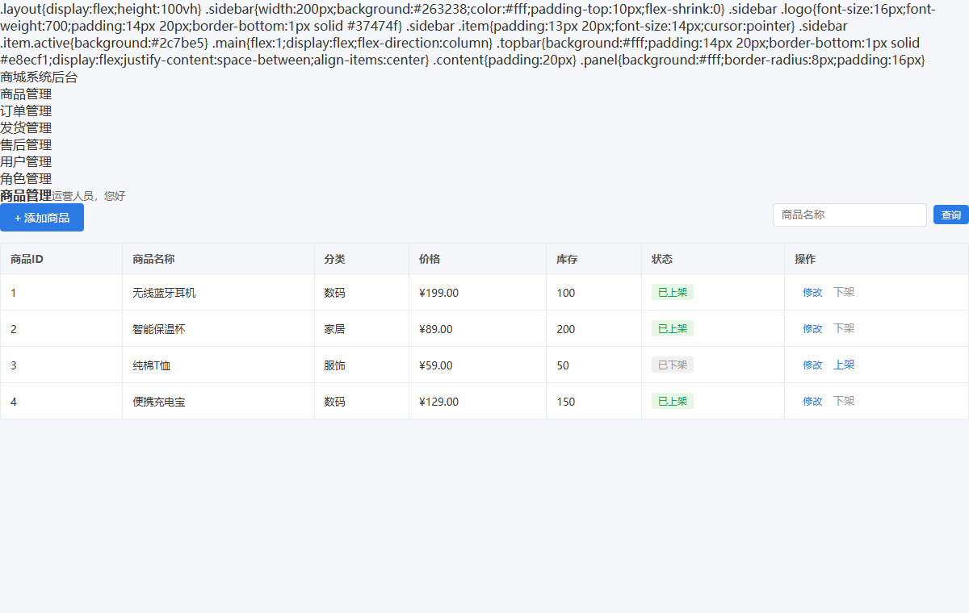
图3-14 商品管理页面原型
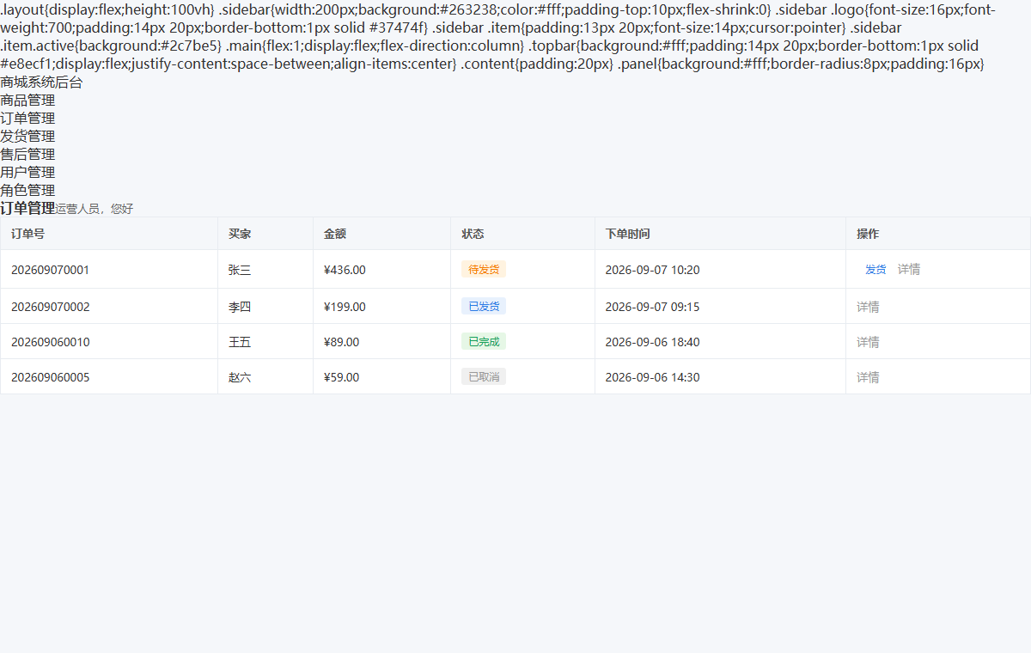
图3-15 订单管理页面原型

数据库设计

E-R图
系统的概念模型分为两个模型：其一为用户权限管理模型（用户、角色），如图4-1所示；其二为主要业务实体模型（商品分类、商品、购物车、订单、订单明细、评价、售后、物流），如图4-2所示。
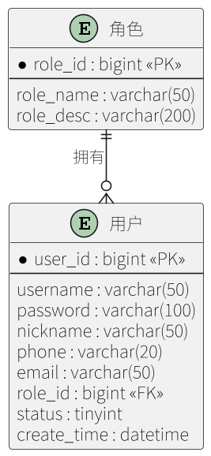
图4-1 用户权限E-R图
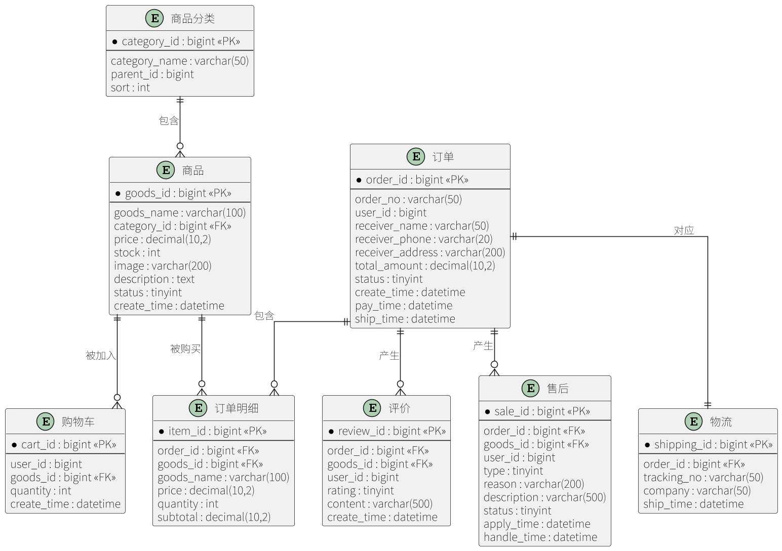
图4-2 业务实体E-R图

逻辑模型
系统的数据表清单如表4-1所示。
表4-1 数据库表清单
表名 | 中文名称 | 功能描述 | 主要字段
sys_user | 用户表 | 存储系统用户信息 | user_id, username, password, role_id, status
sys_role | 角色表 | 存储系统角色信息 | role_id, role_name, role_desc
category | 商品分类表 | 存储商品分类信息 | category_id, category_name, parent_id
goods | 商品表 | 存储商品信息 | goods_id, goods_name, price, stock, status
cart | 购物车表 | 存储买家购物车项 | cart_id, user_id, goods_id, quantity
orders | 订单表 | 存储订单主信息 | order_id, order_no, user_id, total_amount, status
order_item | 订单明细表 | 存储订单商品明细 | item_id, order_id, goods_id, quantity
review | 评价表 | 存储商品评价信息 | review_id, order_id, goods_id, rating
after_sale | 售后表 | 存储售后申请信息 | sale_id, order_id, goods_id, status
shipping | 物流表 | 存储订单物流信息 | shipping_id, order_id, tracking_no

数据表物理模型
各数据表的物理结构如表4-2至表4-11所示。
表4-2 用户表（sys_user）结构
字段名称 | 数据类型 | 长度 | 主键/外键 | 允许为空 | 中文名称
user_id | bigint | 20 | 主键 | 否 | 用户ID
username | varchar | 50 |  | 否 | 用户名
password | varchar | 100 |  | 否 | 密码
nickname | varchar | 50 |  | 是 | 昵称
phone | varchar | 20 |  | 是 | 手机号
email | varchar | 50 |  | 是 | 邮箱
role_id | bigint | 20 | 外键 | 否 | 角色ID
status | tinyint | 4 |  | 否 | 状态(1启用/0停用)
create_time | datetime |  |  | 否 | 创建时间
表4-3 角色表（sys_role）结构
字段名称 | 数据类型 | 长度 | 主键/外键 | 允许为空 | 中文名称
role_id | bigint | 20 | 主键 | 否 | 角色ID
role_name | varchar | 50 |  | 否 | 角色名称
role_desc | varchar | 200 |  | 是 | 角色描述
表4-4 商品分类表（category）结构
字段名称 | 数据类型 | 长度 | 主键/外键 | 允许为空 | 中文名称
category_id | bigint | 20 | 主键 | 否 | 分类ID
category_name | varchar | 50 |  | 否 | 分类名称
parent_id | bigint | 20 |  | 是 | 父分类ID
sort | int | 11 |  | 是 | 排序
表4-5 商品表（goods）结构
字段名称 | 数据类型 | 长度 | 主键/外键 | 允许为空 | 中文名称
goods_id | bigint | 20 | 主键 | 否 | 商品ID
goods_name | varchar | 100 |  | 否 | 商品名称
category_id | bigint | 20 | 外键 | 否 | 分类ID
price | decimal | 10,2 |  | 否 | 价格
stock | int | 11 |  | 否 | 库存
image | varchar | 200 |  | 是 | 图片
description | text |  |  | 是 | 描述
status | tinyint | 4 |  | 否 | 状态(1上架/0下架)
create_time | datetime |  |  | 否 | 创建时间
表4-6 购物车表（cart）结构
字段名称 | 数据类型 | 长度 | 主键/外键 | 允许为空 | 中文名称
cart_id | bigint | 20 | 主键 | 否 | 购物车ID
user_id | bigint | 20 |  | 否 | 用户ID
goods_id | bigint | 20 | 外键 | 否 | 商品ID
quantity | int | 11 |  | 否 | 数量
create_time | datetime |  |  | 否 | 创建时间
表4-7 订单表（orders）结构
字段名称 | 数据类型 | 长度 | 主键/外键 | 允许为空 | 中文名称
order_id | bigint | 20 | 主键 | 否 | 订单ID
order_no | varchar | 50 |  | 否 | 订单编号
user_id | bigint | 20 |  | 否 | 用户ID
receiver_name | varchar | 50 |  | 否 | 收货人
receiver_phone | varchar | 20 |  | 否 | 联系电话
receiver_address | varchar | 200 |  | 否 | 收货地址
total_amount | decimal | 10,2 |  | 否 | 订单金额
status | tinyint | 4 |  | 否 | 状态(0待支付/1待发货/2已发货/3已完成/4已取消)
create_time | datetime |  |  | 否 | 下单时间
pay_time | datetime |  |  | 是 | 支付时间
ship_time | datetime |  |  | 是 | 发货时间
表4-8 订单明细表（order_item）结构
字段名称 | 数据类型 | 长度 | 主键/外键 | 允许为空 | 中文名称
item_id | bigint | 20 | 主键 | 否 | 明细ID
order_id | bigint | 20 | 外键 | 否 | 订单ID
goods_id | bigint | 20 | 外键 | 否 | 商品ID
goods_name | varchar | 100 |  | 否 | 商品名称
price | decimal | 10,2 |  | 否 | 单价
quantity | int | 11 |  | 否 | 数量
subtotal | decimal | 10,2 |  | 否 | 小计
表4-9 评价表（review）结构
字段名称 | 数据类型 | 长度 | 主键/外键 | 允许为空 | 中文名称
review_id | bigint | 20 | 主键 | 否 | 评价ID
order_id | bigint | 20 | 外键 | 否 | 订单ID
goods_id | bigint | 20 | 外键 | 否 | 商品ID
user_id | bigint | 20 |  | 否 | 用户ID
rating | tinyint | 4 |  | 否 | 评分(1-5)
content | varchar | 500 |  | 是 | 评价内容
create_time | datetime |  |  | 否 | 评价时间
表4-10 售后表（after_sale）结构
字段名称 | 数据类型 | 长度 | 主键/外键 | 允许为空 | 中文名称
sale_id | bigint | 20 | 主键 | 否 | 售后ID
order_id | bigint | 20 | 外键 | 否 | 订单ID
goods_id | bigint | 20 | 外键 | 否 | 商品ID
user_id | bigint | 20 |  | 否 | 用户ID
type | tinyint | 4 |  | 否 | 售后类型(1退货/2退款)
reason | varchar | 200 |  | 否 | 售后原因
description | varchar | 500 |  | 是 | 售后说明
status | tinyint | 4 |  | 否 | 状态(0待处理/1已同意/2已拒绝/3已完成)
apply_time | datetime |  |  | 否 | 申请时间
handle_time | datetime |  |  | 是 | 处理时间
表4-11 物流表（shipping）结构
字段名称 | 数据类型 | 长度 | 主键/外键 | 允许为空 | 中文名称
shipping_id | bigint | 20 | 主键 | 否 | 物流ID
order_id | bigint | 20 | 外键 | 否 | 订单ID
tracking_no | varchar | 50 |  | 否 | 物流单号
company | varchar | 50 |  | 否 | 物流公司
ship_time | datetime |  |  | 否 | 发货时间

